
Зачислен навечно в списки Бессмертного полка .

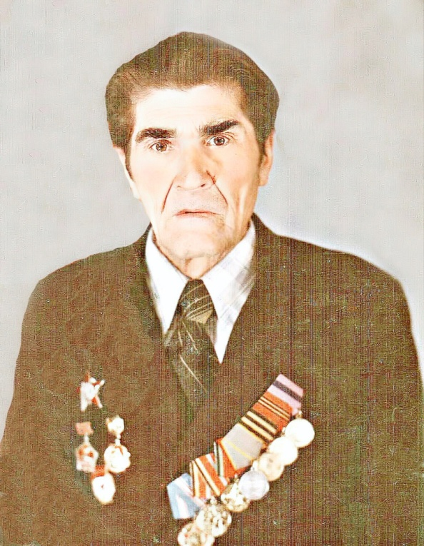
Накануне приближающего Дня Победы мне хочется рассказать о своем отце - участнике Великой Отечественной войны кавалере боевых и трудовых правительственных наград, Петренко Леониде Артемьевиче. В возрасте 26 лет в 1942 году он был призван на фронт, где начал свой путь по защите нашей Родины в составе 53 Гвардейской танковой Фастовской Краснознаменной ордена Богдана Хмельницкого танковой бригады под командованием маршала бронетанковых войск Рыбалко ПС.. В годы войны, гвардии сержант Петренко Леонид Артемьевич, будучи водителем, топливозаправщика роты управления взвода обеспечения, проявлял высочайший профессионализм ,мужество и отвагу, под бомбами немецкой авиации и артиллерийского огня противника, рискуя своей жизнью выполняя приказы командования по обеспечению подвоза и заправке топливом советских танков. Как бы ни трудна была дорога, ничто не могло удержать его. И где бы не находились танки, он находил их, заправлял горючим.
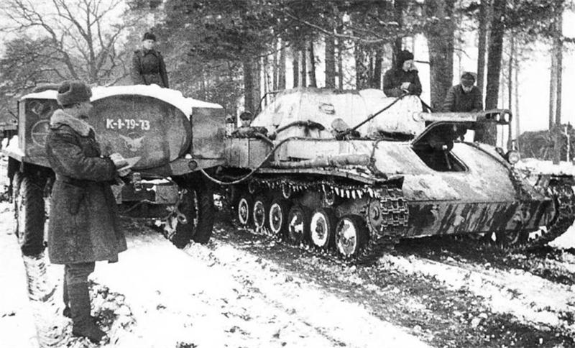
В 1942 году, в перерыве между боями отец был принят в члены КПСС и оставался коммунистом до последнего дня своей жизни. В 1943 году ему было присвоено почетное звание гвардейца, чем Леонид Артемьевич очень гордился всю жизнь и всегда, во всех ситуациях считал себя таковым.
Свой фронтовой путь гвардеец Петренко Л.А. прошёл в составе 1 украинского фронта Центральной группы войск: Тула – Орел – Харьков – Киев – Львов – Сандомир – Катовице – Прага – Берлин. Он принимал непосредственное участие в боях на Орлово-Курской дуге, в освобождении Праги, штурме Берлина на Львовском направлении и в боях за город Перемышль.

В период боевых действий полка, находясь в сложных боевых условиях отец безукоризненно содержал вверенную ​технику, не допуская поломок , аварий; осознавая, что от этого зависит успех танкового наступления. Однажды, в селе Малый Тростянец, Полтавская области, противник обстреливал сплошным огнём шоссе, а нужно было доставить важные документы отдела бригады командованию . Это задание было поручено гвардии сержанту Петренко Л.А. Необходимо было проскочить так ,чтобы вовремя , в целости доставить важные документы и при этом сохранить машину . Важную задачу гвардии сержант, как водитель , как воин , выполнил с честью. Разогнав машину на дороге производил резкое торможение, что образовывало столб пыли, и делало её невидимой, чему способствовал попутный ветер . И так несколько раз , пока не был пройден опасный участок . Документы были доставлены вовремя , что решило благополучный исход операции. За проявленную смекалку и отвагу отец был представлен к награждению своим первым орденом "Красной Звезды ".
В период войны он был также награжден Орденом Отечественной войны 1 степени, медалями За отвагу, За освобождение Праги, За взятие Берлина. В архиве МО РФ сохранились наградные листы о представлении к правительственным наградам гвардии сержанта Петренко Л.А. Эти выписки из характеристик и наградные документы несколько лет назад стали свободными к доступу. Именно из них мы узнаём ,что гвардии сержант Петренко Л.А. своими инициативными действиями и храбростью обеспечивал выполнение боевых операций личного состава 53 гвардейского танкового полка. При освобождении города Прага отец был ранен в бою , но все равно не закончив лечение возвратился в свой полк и продолжал сражаться с врагом.
После демобилизации ,в марте 1946 года он продолжал трудиться уже на трудовом фронте, принимал самое активное участие в ​​​​военно-патриотическом воспитании молодежи. К боевым наградам добавились многочисленные трудовые, почетные и памятные знаки: Фронтовик, В честь дней Победы в Великой Отечественной войне, За мужество и любовь к Отечеству, медаль Жукова, медаль, Ветеран труда. Петренко А.Л. входил в состав Ленинградского Совета ветеранов 3-ей Гвардейской танковой армии. Являлся инициатором розыска однополчан, фронтовых друзей, вёл активную переписку с ними. Леонида Артемьевича всегда отличали преданность делу, активная гражданская позиция, истинный патриотизм.
Умер отец в 2002 год в возрасте 86 лет . Похоронен в гор Свободном Амурской области, со всеми воинскими почестями. Дело гвардии сержанта Петренко А.Л. продолжают его дети, внуки, правнуки, для которых он навсегда останется примером.

